App 的應用 (一) 程正孚
繼前期App 的介紹，再更進一步介紹App 的應用！
目前App「銷售平台」為：
iOS (Apple) ： 銷售平台為『App Store』
Android (Google)： 銷售平台為『Android Market』
Windows Mobile (Microsoft)： 銷售平台為『Windows Marketplace』
Black Berry (RIM)： 銷售平台為『App World』
Nokia： 銷售平台為『Nokia Ovi』
本期就先介紹 App Store 應用軟體商店
1. 簡介
App Store （應用軟體商店，是英文 application store 的簡寫），亦是 蘋果公司 （ Apple ）為 iPhone 、 iPod Touch 及 iPad 等產品用戶所創建的網路平台，讓 Apple 的使用者可透過 App Store 平台，去下載經過授權的第三方軟體，即向 iPhone 、 iPod Touch 和 iPad 等使用者，提供第三方所研發的應用軟體服務， Apple 產品用戶可透過 App Store 將軟體直接下載到 iPhone 、 iPod Touch 和 iPad 等產品來使用，其應用軟體有些可免費下載，有些則需收費，而軟體開發者即可透過 App Store 提供自身所設計之軟體。目前 App Store 之軟體已有上萬種，包括 Angry Birds （憤怒鳥）、 WorldCard （蒙恬名片王）等軟體（表 一 ），這是蘋果公司將網路與手機相融合的新型經營模式（維基百科， 2011 ）。

表一 App Store 應用軟體商店擁有各種類的軟體
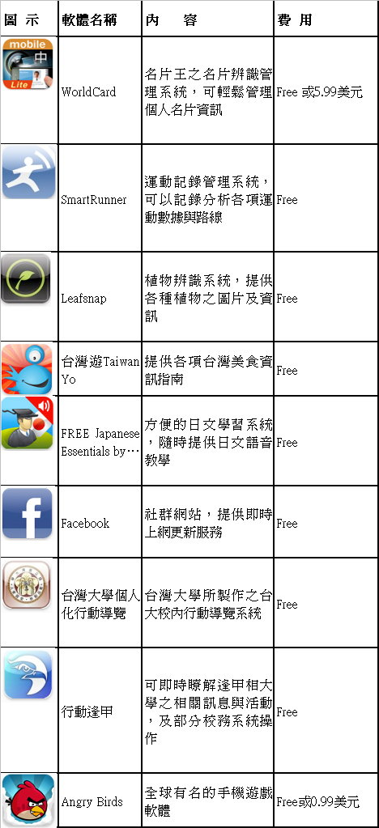
2. 良好整合平台
App Store就如同Yahoo的拍賣網，提供一銷售平台，讓第三方透過App Store提供個人所開發之軟體，而Apple之iPhone、iPod Touch和iPad等產品用戶，需付費或免費地透過App Store平台，瀏覽或下載所需之應用軟體服務，這對消費者而言，只需透過單一整合平台即可下載個人所需，目前App Store平台提供英文、日文、繁體字、簡體字等服務，但以英文為大宗。
3. 民眾參與軟體之設計
以往電腦公司在設計軟體時，都是由公司所聘請之工程師進行設計，其技術上相對於App Store較屬封閉，因其是由少數專家所設計程式，但App Store除了公司內之工程師之外，基本上不需具有特殊的資格，只要設計出之軟體能受到消費者之喜愛，任何民眾都可參與軟體設計，不一定要屬於電腦公司內之工程師才能設計軟體，軟體開發者亦非必是公司行號，這使軟體開發者參與其中的積極性高漲。而消費者購買應用軟體所支付的費用，由蘋果（Apple）與開發者依30%、70%比率分帳，即共同參與設計也一同分享利得，如此「參與式」的行銷策略也使App Store在短短2年間，創造上億元之效益，不僅功能強大，應用範圍更廣。
4. 使用者付費之收費制度
台灣的消費者在購買有形之物體，必需支付一定費用，為理所當然之事，但對於購買智慧財產權需收取一定費用，這對消費者而言仍無概念，尤其在軟體面，目前仍以盜版或免費下載軟體為主。而App Store平台之產品用戶下載所需之軟體，有些基本款軟體提供免費下載，但仍有許多軟體需收費，消費者可依個人需求自行選定，以購買第三方所研發設計之軟體，此為使用者付費制度。例如，名片王標準版收費5.99美元，進階版收費9.99美元。
5. 有效之維運管理
蘋果公司建立了一套完善之管理機制，對軟體開發者所提供之軟體進行審核，以有效維護軟體開發者及消費者雙方之權利，不僅讓軟體開發者可盡情發揮其專長，亦可讓消費者依其個人喜好，方便有效地透過App Store做選擇使用，例如消費者透過App Store下載應用軟體時，將提供7天的試用鑑賞期，並讓消費者在期限內無條件解約退費等機制，或者，App Store平台設計上就必須防止不當軟體下載或盜版情形，以使軟體開發者能享有智慧財產權之利益等，以有效之經營管理維護。
參考文獻
1. Apple store，2011，http://store.apple.com/tw

